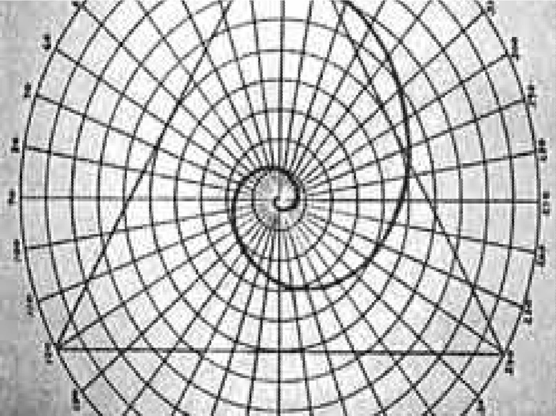

Solución Se lleva a cabo un experimento en que se comparan dos tipos de
motores, A y B. Se mide el rendimiento en millas por galón de

Datos
gasolina. Se realizan 50 experimentos con el motor tipo A y 75 con el motor tipo B. La gasolina que se utiliza y las demás condiciones se mantienen constantes. El rendimiento promedio de gasolina para el motor A es de 36 millas por galón y el promedio para el motor B es 24 millas por galón. Encuentre un intervalo de confianza de 96% sobre la diferencia promedio real para los motores A y B. Suponga que las desviaciones estándar poblacionales son 6 y 8 para los motores A y B respectivamente.

IC =
x1=36 x2=24 n1=50 n2=75 IC=96 %
σ1=6 σ2=8

0.5 − (0.96
/ 2)
= 0.02

z=2.055

x1-x2=36-24=12
σ 2
1
n1
+
σ 2
2
n2

Fórmula
36
50
64
= + 75 = 1.5733
= 1.2543

(μ1
− μ2
) = (x1
- x2
)− z
σ 2 2
n1 n2
1
+ σ
2
(μ1
− μ2
) =12± (2.055×1.2543)

(μ1
− μ2 ) =12 ± (2.057)

9.4224 ≤ μ1- μ2 ≤ 14.57

La interpretación de este ejemplo sería que con un nivel de confianza del 96%, la diferencia del rendimiento promedio esta entre 9.4224 y 14.57 millas por galón a favor del motor A. Esto quiere decir que el motor A da mas rendimiento promedio que el motor B, ya que los dos valores del intervalo son positivos.

(μ2
− μ1 )=
−12 ± (2.057)

-9.4224 ≤ μ2- μ1≤ -14.57

Una compañía de taxis trata de decidir si comprar neumáticos de la marca A o de la B para su flotilla de taxis. Para estimar la diferencia de las dos marcas, se lleva a cabo un experimento utilizando 12 de cada marca. Los neumáticos se utilizan hasta que se desgastan, dando como resultado promedio para la marca A : 36,300 kilómetros y para la marca B: 38,100 kilómetros. Calcule un intervalo de confianza de 95% para la diferencia promedio de las dos marcas, si se sabe que las poblaciones se distribuyen de forma aproximadamente normal con desviación estándar de 5000 kilómetros para la marca A y 6100 kilómetros para la marca B.
Ejemplo

Solución

Datos
Una compañía de taxis trata de decidir si comprar neumáticos de la marca A o de la B para su flotilla de taxis. Para estimar la diferencia de las dos marcas, se lleva a cabo un experimento utilizando 12 de cada marca. Los neumáticos se utilizan hasta que se desgastan, dando como resultado promedio para la marca A : 36,300 kilómetros y para la marca B: 38,100 kilómetros. Calcule un intervalo de confianza de 95% para la diferencia promedio de las dos marcas, si se sabe que las poblaciones se distribuyen de forma aproximadamente normal con desviación estándar de 5000 kilómetros para la marca A y 6100 kilómetros para la marca B.

x1-x2=38100-36300=18000
σ 2
1
n1
+
σ 2
2
n2

= = 2,276.8765
50002
12
+
61002
12
x1=36300 x2=38100 n1=12 n2=12 IC=95 %
σ1=5000 σ2=6100

(μ1
(μ1
− μ2 )= 1800± (1.96× 2276.8765)
− μ2 )= 1800± (4,462.6779)

Fórmula

-2662.6779 ≤ μ1- μ2 ≤ 6262.6779

Como el intervalo

(μ2
− μ1
) = (x2
- x1
)− z
2 2
1 2
σ
+ σ
n1 n2
contiene el valor “cero”, no hay razón para creer que el promedio de duración del neumático de la marca B es mayor al

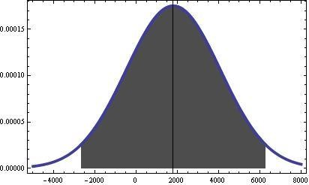z =1.96
de la marca A, pues el cero nos está indicando que pueden tener la misma duración promedio.



Al estudiar las distribuciones muestrales, se contaba con el valor de los parámetros, se seleccionaban dos muestras y podíamos calcular la probabilidad del comportamiento de los estadísticos. Para este caso en particular se utilizará la distribución muestral de diferencia de proporciones para la estimación de las misma. Recordando la fórmula:

z =
( p
1
− p )− (P
2
P1q1
n1
1
- P )
2
+
P2q2
n2

Que al despejar tenemos lo siguiente:


(P − P ) = ( p − p )− z
1
2
1
2
p1q1
n1
+
p2q2
n2

Se considera cierto cambio en un proceso de fabricación de partes componentes. Se toman muestras del procedimiento existente y del nuevo para determinar si éste tiene como resultado una mejoría. Si se encuentra que 75 de 1500 artículos del procedimiento actual son defectuosos y 80 de 2000 artículos del procedimiento nuevo también lo son, encuentre un intervalo de confianza de 90% para la diferencia real en la fracción de defectuosos entre el proceso actual y el nuevo.
Ejemplo

Solución

Datos

Se considera cierto cambio en un proceso de fabricación de partes componentes. Se toman muestras del procedimiento existente y del nuevo para determinar si éste tiene como resultado una mejoría. Si se encuentra que 75 de 1500 artículos del procedimiento actual son defectuosos y 80 de 2000 artículos del procedimiento nuevo también lo son, encuentre un intervalo de confianza de 90% para la diferencia real en la fracción de defectuosos entre el proceso actual y el nuevo.

p1=75/1500= 0.05; p2=80/2000= 0.04
x1=75 x2=80 n1=1500 n2=2000 IC=90 %

q 1=1- 0.05=0.9 5; q2=1- 0.04=0.96
p1-p2=0.05-0.04=0.01

p1q1 +
5.08 ×10−5
p2q2 =
0.05×0.95 + 0.04×0.96 =

= 7.1320 ×10−3

n1 n2
1500
2000

Fórmula
(P1
− P2 )= 0.01± 0.0117

-0.0017 ≤ P1- P2 ≤ 0.0217

(P1 − P2 ) = ( p1 − p2 )− z

p1q1 + p2q2 n1 n2
Como el intervalo contiene el valor de cero, no hay razón para
creer que el nuevo procedimiento producirá una disminución significativa en la proporción de artículos defectuosos comparado con el método existente.

IC = 0.5 − (0.90 / 2) = 0.05
z=1.645

z | .00 | .01 | .02 | .03 | .04 | .05 | .06 | .07 | .08 | .09
-4.0 | 0.00003 | 0.00003 | 0.00003 | 0.00003 | 0.00003 | 0.00003 | 0.00002 | 0.00002 | 0.00002 | 0.00002
-3.9 | 0.00005 | 0.00005 | 0.00004 | 0.00004 | 0.00004 | 0.00004 | 0.00004 | 0.00004 | 0.00003 | 0.00003
-3.8 | 0.00007 | 0.00007 | 0.00007 | 0.00006 | 0.00006 | 0.00006 | 0.00006 | 0.00005 | 0.00005 | 0.00005
-3.7 | 0.00011 | 0.00010 | 0.00010 | 0.00010 | 0.00009 | 0.00009 | 0.00008 | 0.00008 | 0.00008 | 0.00008
-3.6 | 0.00016 | 0.00015 | 0.00015 | 0.00014 | 0.00014 | 0.00013 | 0.00013 | 0.00012 | 0.00012 | 0.00011
-3.5 | 0.00023 | 0.00022 | 0.00022 | 0.00021 | 0.00020 | 0.00019 | 0.00019 | 0.00018 | 0.00017 | 0.00017
-3.4 | 0.00034 | 0.00032 | 0.00031 | 0.00030 | 0.00029 | 0.00028 | 0.00027 | 0.00026 | 0.00025 | 0.00024
-3.3 | 0.00048 | 0.00047 | 0.00045 | 0.00043 | 0.00042 | 0.00040 | 0.00039 | 0.00038 | 0.00036 | 0.00035
-3.2 | 0.00069 | 0.00066 | 0.00064 | 0.00062 | 0.00060 | 0.00058 | 0.00056 | 0.00054 | 0.00052 | 0.00050
-3.1 | 0.00097 | 0.00094 | 0.00090 | 0.00087 | 0.00084 | 0.00082 | 0.00079 | 0.00076 | 0.00074 | 0.00071
-3.0 | 0.00135 | 0.00131 | 0.00126 | 0.00122 | 0.00118 | 0.00114 | 0.00111 | 0.00107 | 0.00103 | 0.00100
-2.9 | 0.00187 | 0.00181 | 0.00175 | 0.00169 | 0.00164 | 0.00159 | 0.00154 | 0.00149 | 0.00144 | 0.00139
-2.8 | 0.00256 | 0.00248 | 0.00240 | 0.00233 | 0.00226 | 0.00219 | 0.00212 | 0.00205 | 0.00199 | 0.00193
-2.7 | 0.00347 | 0.00336 | 0.00326 | 0.00317 | 0.00307 | 0.00298 | 0.00289 | 0.00280 | 0.00272 | 0.00264
-2.6 | 0.00466 | 0.00453 | 0.00440 | 0.00427 | 0.00415 | 0.00402 | 0.00391 | 0.00379 | 0.00368 | 0.00357
-2.5 | 0.00621 | 0.00604 | 0.00587 | 0.00570 | 0.00554 | 0.00539 | 0.00523 | 0.00508 | 0.00494 | 0.00480
-2.4 | 0.00820 | 0.00798 | 0.00776 | 0.00755 | 0.00734 | 0.00714 | 0.00695 | 0.00676 | 0.00657 | 0.00639
-2.3 | 0.01072 | 0.01044 | 0.01017 | 0.00990 | 0.00964 | 0.00939 | 0.00914 | 0.00889 | 0.00866 | 0.00842
-2.2 | 0.01390 | 0.01355 | 0.01321 | 0.01287 | 0.01255 | 0.01222 | 0.01191 | 0.01160 | 0.01130 | 0.01101
-2.1 | 0.01786 | 0.01743 | 0.01700 | 0.01659 | 0.01618 | 0.01578 | 0.01539 | 0.01500 | 0.01463 | 0.01426
-2.0 | 0.02275 | 0.02222 | 0.02169 | 0.02118 | 0.02067 | 0.02018 | 0.01970 | 0.01923 | 0.01876 | 0.01831
-1.9 | 0.02872 | 0.02807 | 0.02743 | 0.02680 | 0.02619 | 0.02559 | 0.02500 | 0.02442 | 0.02385 | 0.02330
-1.8 | 0.03593 | 0.03515 | 0.03438 | 0.03362 | 0.03288 | 0.03216 | 0.03144 | 0.03074 | 0.03005 | 0.02938
-1.7 | 0.04456 | 0.04363 | 0.04272 | 0.04181 | 0.04093 | 0.04006 | 0.03920 | 0.03836 | 0.03754 | 0.03673
-1.6 | 0.05480 | 0.05370 | 0.05262 | 0.05155 | 0.05050 | 0.04947 | 0.04846 | 0.04746 | 0.04648 | 0.04551
-1.5 | 0.06681 | 0.06552 | 0.06425 | 0.06301 | 0.06178 | 0.06057 | 0.05938 | 0.05821 | 0.05705 | 0.05592
-1.4 | 0.08076 | 0.07927 | 0.07780 | 0.07636 | 0.07493 | 0.07353 | 0.07214 | 0.07078 | 0.06944 | 0.06811
-1.3 | 0.09680 | 0.09510 | 0.09342 | 0.09176 | 0.09012 | 0.08851 | 0.08691 | 0.08534 | 0.08379 | 0.08226
-1.2 | 0.11507 | 0.11314 | 0.11123 | 0.10935 | 0.10749 | 0.10565 | 0.10383 | 0.10204 | 0.10027 | 0.09852
-1.1 | 0.13566 | 0.13350 | 0.13136 | 0.12924 | 0.12714 | 0.12507 | 0.12302 | 0.12100 | 0.11900 | 0.11702
-1.0 | 0.15865 | 0.15625 | 0.15386 | 0.15150 | 0.14917 | 0.14686 | 0.14457 | 0.14231 | 0.14007 | 0.13786
-0.9 | 0.18406 | 0.18141 | 0.17878 | 0.17618 | 0.17361 | 0.17105 | 0.16853 | 0.16602 | 0.16354 | 0.16109
-0.8 | 0.21185 | 0.20897 | 0.20611 | 0.20327 | 0.20045 | 0.19766 | 0.19489 | 0.19215 | 0.18943 | 0.18673
-0.7 | 0.24196 | 0.23885 | 0.23576 | 0.23269 | 0.22965 | 0.22663 | 0.22363 | 0.22065 | 0.21769 | 0.21476
-0.6 | 0.27425 | 0.27093 | 0.26763 | 0.26434 | 0.26108 | 0.25784 | 0.25462 | 0.25143 | 0.24825 | 0.24509
-0.5 | 0.30853 | 0.30502 | 0.30153 | 0.29805 | 0.29460 | 0.29116 | 0.28774 | 0.28434 | 0.28095 | 0.27759
-0.4 | 0.34457 | 0.34090 | 0.33724 | 0.33359 | 0.32997 | 0.32635 | 0.32276 | 0.31917 | 0.31561 | 0.31206
-0.3 | 0.38209 | 0.37828 | 0.37448 | 0.37070 | 0.36692 | 0.36317 | 0.35942 | 0.35569 | 0.35197 | 0.34826
-0.2 | 0.42074 | 0.41683 | 0.41293 | 0.40904 | 0.40516 | 0.40129 | 0.39743 | 0.39358 | 0.38974 | 0.38590
-0.1 | 0.46017 | 0.45620 | 0.45224 | 0.44828 | 0.44433 | 0.44038 | 0.43644 | 0.43250 | 0.42857 | 0.42465
-0.0 | 0.50000 | 0.49601 | 0.49202 | 0.48803 | 0.48404 | 0.48006 | 0.47607 | 0.47209 | 0.46811 | 0.46414

1

